Французский язык 12класс. Учитель Конева Л.В. Учебник «Objectif» 10- 11кл, М – « Просвещение», 2004г.

Зачет №1 по теме «La santé. Les soins médicaux. La famille française.». Учебник «Objectif» 10- 11кл, М – « Просвещение», 2004г. Unité 7, p. 194- 223.

1. «S.O.S.! Drogue». Lisez et traduizez le texte p. 198-199.
2. Grammaire. «Au passé». Exercices: p. 206-207, ex.№ 1.
3.Lecture. «Service des urgencies» - p.210-211. Lisez ce texte et résumez suivant au quart de sa longueur.
4. Vie Pratique.
Les soins médicaux.
Quand on est malade, on consulte un docteur. On va à la polyclinique de son quartier. Si on a de la fiѐvre, on fait venir un thérapeute à la maison. En cas d’accident on appele des secours d’urgence. Le docteur commence par poser des questions sur son état. Ensuite, il ausculte son patient, tâte le pouls et compte les pulsations pour constater l’état du Coeur, lui fait prendre sa température pour savoir s’il a de la fiѐvre. Enfin, il prescript un régime et medicaments. Si la malade n’est pas grave, on fait une cure à la polyclinique de son quartier. Les traintements que le médecin ordonne sont trѐs varies et dependent de la nature de la maladie qu’il faut guérir. Dans les cas particuliѐrement graves, on met le malade à l’hôpital. Là, il reste sous la surveillance des médecins et des infirmiѐres.
Notes:
tâte le pouls-щупает пульс, s’il a de la fiѐvre-есть ли у него температура, on fait une cure-проводят лечение, les traintements-лечебные процедуры, qu’il faut guérir-которую надо лечить, les infirmiѐres-медицинские сестры.
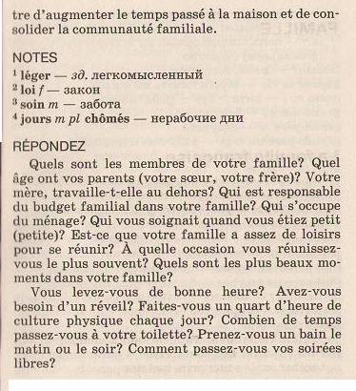
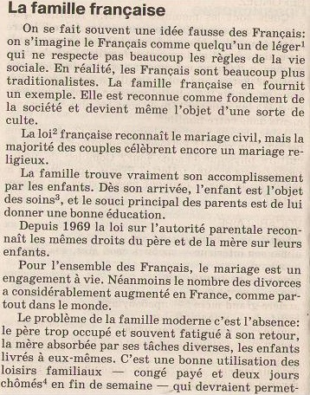
5. Lisez ce texte et répondez aux questions.

